Государственная программа Российской Федерации
«Развитие судостроения и техники для освоения
шельфовых месторождений на 2013-2030 годы»

Подпрограмма 1.
5 направление «Судовое машиностроение,
энергетика и электротехника»

ОКР «Остойчивость-внедрение»
«Разработки и испытания опытно-промышленного образца автоматизированной системы контроля остойчивости, предназначенной для использования на водоизмещающих судах в ледовых и штормовых условиях»
Головной исполнитель – ФГУП «Крыловский государственный научный центр»
Основные полученные практические результаты.
- Опытно-промышленный образец автоматизированной системы контроля остойчивости, в которую входят:
- система накренения судна (необходима для создания калиброванного кренящего момента);
- измерительно-вычислительный комплекс автоматизированной системы контроля остойчивости.
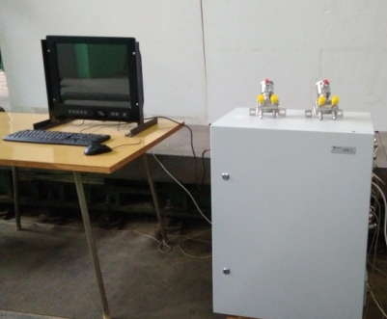
Измерительно-вычислительный комплекс | Система накренения судна
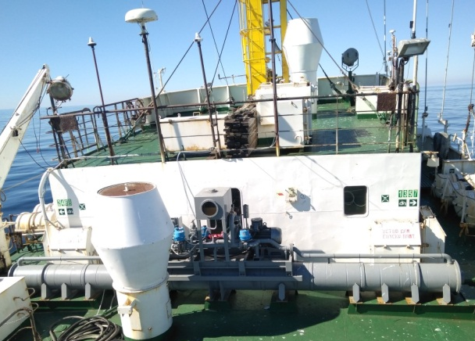
- Разработаны программа и методика государственных приемочных испытаний опытно-промышленного образца автоматизированной системы контроля остойчивости.
- Проведены приемочные испытания опытно-промышленного образца автоматизированной системы контроля остойчивости.
- ТУ на автоматизированную систему контроля остойчивости.
- КД и ТД для изготовления автоматизированной системы контроля остойчивости с литерой «О1».
- Эксплуатационная документация на опытно-промышленный образец автоматизированной системы контроля остойчивости.
- Технико-экономическое обоснование разработки опытно-промышленного образца автоматизированной системы контроля остойчивости.
- Получено положительное заключение Российского морского регистра судоходства (Свидетельство о типовом одобрении автоматизированной системы контроля остойчивости).
Область применения.
Автоматизированная система контроля остойчивости предназначена для оснащения малых и средних рыбопромысловых и других водоизмещающих судов, проектируемых, строящихся и эксплуатируемых, на которых по условиям загрузки и качки в течение эксплуатационного рейса могут меняться в широких пределах параметры остойчивости судна, в том числе, в ледовых и штормовых условиях.
Типы судов, на которые возможна установка системы автоматизированного контроля остойчивости:
Малотоннажные
  - МРТР – малый рыболовный траулер рефрижераторный;
  - РПС – рыболовный перерабатывающий сейнер;
  - РС – рыболовный сейнер;
  - МРТ – малый рыболовный траулер;
  - МДС – малое добывающее судно;
  - ММРТР – маломерный рыболовный траулер рефрижераторный;
  - ММРСТ – маломерный рыболовный сейнер траулер;
Среднетоннажные
  - СРТМ- средний рыболовный траулер морозильный;
  - РМС- рыболовное морозильное судно;
  - СТР- сейнер-траулер рефрижераторный;
  - РПС- рыболовное перерабатывающее судно;
  - СРТР- средний рыболовный траулер рефрижераторный;
  - СРТ- средний рыболовный траулер.
Сведения о конкурентоспособности и возможности замещения импорта.
Полных аналогов АСКО в России и мире нет, на что свидетельствует результат патентного поиска. Существующие системы и программы, позволяющие осуществлять контроль остойчивости, ограничены в функциональных возможностях и имеют низкую точность. Разработанная АСКО позволяет контролировать не только остойчивость судна, но и определять равновесные параметры посадки (угол крена, угол дифферента, осадка) и водоизмещение.
Кроме контроля остойчивости судов в эксплуатационных условиях система АСКО может быть использована при опыте кренования судов по Правилам РМРС (при положительном решении РМРС).
Практическое внедрение.
Результаты работы обеспечивают возможность серийного производства автоматизированной системы контроля остойчивости.
Для ее внедрения предлагается проработать возможность, созданный в рамках данной работы опытно-промышленный образец АСКО, установить для опытной эксплуатации на судно подходящего типа под совместным контролем с РМРС. По результатам опытной эксплуатации рассмотреть вопрос о введение соответствующих нормативных актов и положений правил классификационными обществами, которые рекомендуют или предписывают использование данной системы.

